1. **LITURGIA DE LA PALABRA**

**TIEMPO LITÚGICO**

* Todos los tiempos

**FUENTES**

* Biblia
* Misal Romano
* Enseñanzas del Papa Benedicto XVI

**ANUNCIO DEL MENSAJE CRISTIANO**

* La misión y vida de Jesús se recogen en su: Encarnación, predicación y Pascua
* En la sede, Jesús es Pastor, en el Ambón, Maestro, en el Altar, sacerdote.

**META FORMATIVA**

* Reconocer a Jesús, el Buen Pastor, que nos reúne en la Misa para alimentarnos con su Palabra y, con su Cuerpo y Sangre.
* Apreciar la presencia de Jesús en la Sede, el Ambón y el Altar.

**MATERIALES**

* Biblia
* Láminas de la Sede, el Ambón y el Altar
* Lámina de Partes de la Misa

**PRESENTACIÓN**

La, el catequista recibe con amabilidad a los niños, registra la asistencia y los organiza en el rincón de Oración.

Niñas, niños en estas catequesis estamos siguiendo la ruta de **LA LITURGIA DE LA SANTA MISA**. En esta lámina podemos ver que consta de dos partes: Liturgia de la Palabra y Liturgia de la Eucaristía. Los ritos iniciales están antes de la Liturgia de la Palabra y los ritos finales, después de la Liturgia de la Eucaristía.

**En nuestro recorrido por los ritos iniciales, vimos:**

1. Jesús, el Buen Pastor y la Misa

2. El Altar, centro del universo

3. Los colores y ornamentos de la Liturgia

4. Ritos iniciales, procesión de entrada y la señal de la Cruz

5. Antes de comenzar hay que pedir perdón: “Yo confieso…”

6. Himno de alabanza: Gloria a Dios en el cielo… El nacimiento de Jesús

7. La Biblia: Palabra de Dios

Hoy nos vamos a detener en algunos aspectos de la **LIRURGIA DE LA PALABRA.**

**¿Qué entienden por liturgia?**

**LITURGIA:** Es el conjunto de gestos, palabras y acciones que la Iglesia, unida a Jesús, el Buen Pastor realiza para entrar en contacto y comunicación con Dios para alabarlo y darle gracias en la celebración de la Eucaristía y los Sacramentos.

**Gestos:** Es una forma de Comunicación no verbal: con expresiones corporales visibles comunicamos un mensaje: Estar de pie, sentados, arrodillados, caminado en procesión, arrodillados, con las manos juntas, los ojos cerrados, los brazos abiertos…

**Palabras:** En el Nombre del Padre… Señor, ten piedad… yo confieso… te alabamos señor…

**Acciones:** Hablar, caminar, orar, escuchar, alabar, cantar…

**De la Iglesia**: La Comunidad de bautizados reunida para celebrar. Esa Comunidad somos nosotros.

**Unida a Jesús**: El sacerdote eterno, que en el Bautismo nos hizo UNO con Él. Y, con él, la Iglesia alaba y da gracias a Dios. Separados de Jesús nuestra celebración es estéril, sólo palabras humanas.

**LA PALABRA**: Cuando conversamos con una persona, llegan a nuestros oídos los sonidos de sus palabras. Distinguimos entre la persona que nos habla y sus palabras.

Cuando abrimos la Biblia y leemos, la Palabra que resuena, no es sólo sonidos. Esa Palabra, es una PERSONA: “El Verbo de Dios”, que se hizo hombre y habita entre nosotros. Su nombre es JESUCRISTO.

En la Liturgia de la Palabra, Jesús sale a nuestro ENCUENTRO, y nos introduce en el mundo de su Palabra. Significa que, nos encontramos con Jesús: Él nos habla y nosotros lo escuchamos.

**En la Liturgia de la Palabra tenemos en cuenta:**

El Ambón,

El Leccionario,

El Proclamador y

La Palabra.

1. **EL AMBÓN:** Es unatribuna alta donde reposa y, desde donde, se proclama la PALABRA DE DIOS. Debe ser bella, atractiva a la vista y en armonía con la SEDE Y EL ALTAR.
2. **EL LECCIONARIO:**

Es un libro rojo y bello que contiene en su interior el TESORO más valioso, la PERLA más preciosa que es JESUCRISTO. Pero, está encerrado, en silencio… necesita que alguien lo abra y proclame, y alguien que escuche para que pueda manifiesta su presencia viva.

**La Virgen María y el Leccionario**

El leccionario es imagen de la Virgen María en la anunciación y la visitación: Lucas 1, 26-45

Pongamos nuestra atención en los versículos: 31.38.40-42

|  |  |
| --- | --- |
| MARIA  Contiene en sus entrañas a Jesús: LA PALABRA  María abre la boca  María saluda: Proclama  Jesús sale encuentro de Isabel y su hijo Juan  Juan: Saltó de alegría  Isabel: Fue llena de Espíritu santo  María también es oyente…  María dijo: “Proclama mi alma… | **LECCIONARIO**  Contiene en sus páginas a Jesús: LA PALABRA  El proclamador abre el libro  El proclamador: lee  Jesús sale al encuentro de los oyentes  El oyente: ¿?  El oyente: ¿?  El Proclamador también es oyente…  El Proclamador dice: ¿?... |

**María es la primera proclamadora de la Palabra.**

**María es la Madre de los proclamadores y de los que, escuchan la Palabra.**

De la misma manera, cuando el lector abre el Leccionario y proclama, suceden cosas maravillosas:

* Jesús sale al ENCUENTRO de los que escuchan
* Los hace saltar de alegría y los llena de Espíritu Santo.
* Las letras quedan en el libro, pero la Palabra sale… se hace vida en los oyentes

1. **LA PALABRA:** es el “Verbo encarnado” Jn , 1, 1.3.14; 3, 16, “Dios con nosotros” Mateo 1, 23, su nombre es JESÚS.
2. **EL PROCLAMADOR:** La persona que sube a la tribuna, le presta la presencia, la voz y los sentimientos a JESÚS que habla a su pueblo.

Proclamar la Palabra es un privilegio, pero también un servicio. Cuando el proclamador, abre la boca y lee, Jesús sale al ENCUENTRO de su Pueblo. Las letras se quedan en el libro, pero, la Palabra viva está enseguida en el corazón de los que escuchan.

1. **EL OYENTE:** La Iglesia, el rebaño de Jesús que “conoce su voz y lo sigue”. Juan 10, 1-4.14

El Papa Francisco enseña que: ***“****La Palabra de Dios hace un camino dentro de nosotros. La* ***escuchamos con los oídos*** *y* ***pasa al corazón****; no permanece en los oídos, debe ir al corazón,* ***del corazón pasa a la boca*** *y se convierte en oración y, finalmente de la boca pasa a las manos a*  ***las manos y los pies,*** *y se**transforma* en *obras de amor al prójimo.*

***RECORRIDO DE LA PALABRA DE DIOS EN NOSOTROS***

|  |  |  |  |
| --- | --- | --- | --- |
| ***Recibe la Palabra*** | **Guarda la Palabra** | **Ora con la Palabra** | ***Obra con la Palabra*** |
| El dolor de Oídos emocional – Decibelios en el silencio | La Catequesis (El blog de Sandra): Explicación con imágenes para ... | HooverArt: Estudio del Rostro | Composición de manos con estilo de dibujo a mano | Vector Gratis |

**Lectura del Evangelio según San Lucas 1, 26-45**

**Reflexión:**

¿Qué sucedió cuando María saludó a su prima Isabel?

¿Por qué el Leccionario es imagen de María?

¿Qu enseñanzas nos deja el encuentro de la Virgen María con su prima Isabel

¿Si el libro – ¿LECCIONARIO – que contiene la Palabra de Dios es bello y valioso, cómo debemos estar nosotros para recibir la Palabra de Dios?

**Oración**

La, el catequista invita a los niños, niñas a orar, que le pidan al MAESTRO INTERIOR, EL ESPÍRITU SANTO, apreciar como lo más valioso, La Palabra de Dios que recibimos.

**ACTIVIDAD DEL NIÑO, NIÑA:**

**2.** Escribir una reflexión, que manifiesta lo que le puede suceder si recibe la Palabra como lo hizo Isabel, cuando María la saludó.

|  |  |
| --- | --- |
| **JUNTO A TI MARÍA**  Junto a ti María. como un niño quiero estar, tómame en tus brazos, guíame en mi caminar.  Quiero que me eduques, que me enseñes a rezar, hazme transparente, lléname de paz.  **Madre, Madre, Madre, Madre, Madre, Madre, Madre, Madre.** Gracias Madre mía por llevarnos a Jesús, haznos más humildes tan sencillos como Tú.  Gracias Madre mía por abrir tu corazón, porque nos congregas y nos das tu amor. | **JUNTO A TI MARÍA**  Junto a ti María. como un niño quiero estar, tómame en tus brazos, guíame en mi caminar.  Quiero que me eduques, que me enseñes a rezar, hazme transparente, lléname de paz.  **Madre, Madre, Madre, Madre, Madre, Madre, Madre, Madre.** Gracias Madre mía por llevarnos a Jesús, haznos más humildes tan sencillos como Tú.  Gracias Madre mía por abrir tu corazón, porque nos congregas y nos das tu amor |
| **JUNTO A TI MARÍA**  Junto a ti María. como un niño quiero estar, tómame en tus brazos, guíame en mi caminar.  Quiero que me eduques, que me enseñes a rezar, hazme transparente, lléname de paz.  **Madre, Madre, Madre, Madre, Madre, Madre, Madre, Madre.** Gracias Madre mía por llevarnos a Jesús, haznos más humildes tan sencillos como Tú.  Gracias Madre mía por abrir tu corazón, porque nos congregas y nos das tu amor. | **JUNTO A TI MARÍA**  Junto a ti María. como un niño quiero estar, tómame en tus brazos, guíame en mi caminar.  Quiero que me eduques, que me enseñes a rezar, hazme transparente, lléname de paz.  **Madre, Madre, Madre, Madre, Madre, Madre, Madre, Madre.** Gracias Madre mía por llevarnos a Jesús, haznos más humildes tan sencillos como Tú.  Gracias Madre mía por abrir tu corazón, porque nos congregas y nos das tu amor. |

**LA VIRGEN MARÍA Y EL LECCIONARIO**

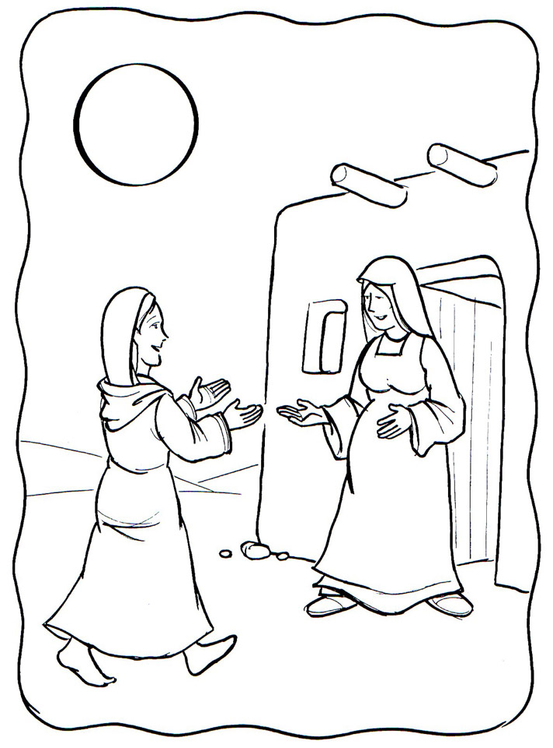

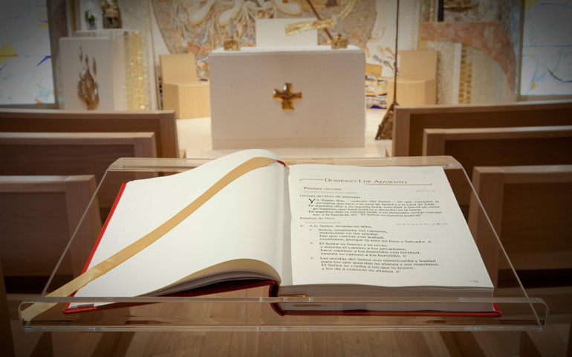

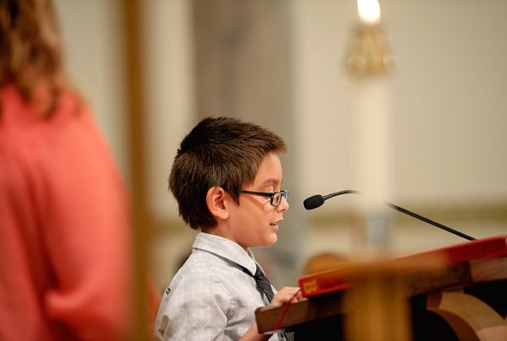

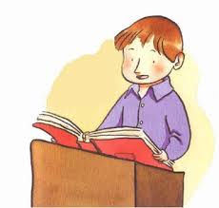

Cuando el lector abre el Leccionario y proclama, suceden cosas maravillosas:

* Jesús sale al ENCUENTRO de los que escuchan
* Los hace saltar de alegría y los llena de Espíritu Santo.
* Las letras quedan en el libro, pero la Palabra sale, se hace vida en los oyentes